重庆理工大学2013年攻读硕士学位研究生入学考试试题

学院名称： 重庆汽车学院 学科、专业名称：机械工程
考试科目： 801机械工程一（含机械原理、机械设计） （A卷） （试题共5页）
注意：1.所有试题的答案均写在专用的答题纸，写在试题纸上一律无效。
2.试题附在考卷内交回。

一. 判断题（正确的用“√”，错误的用“×”，本大题有10个小题，每小题1分，共10分）
  - 自锁是因为机构传动角为零，死点是因为机构中存在摩擦。 【 】
  - 等效力矩是加在等效构件上的真实力矩，它等于加在机械系统各构件上诸力矩的合力矩。 【 】
3．曲柄摇杆机构中的最小传动角出现在曲柄与连杆两次共线的位置。 【 】
4．加大基圆半径，可提高凸轮机构的传力性能，同时也可以使凸轮机构避免失真。 【 】
5．当两直齿圆柱齿轮的安装中心距大于标准中心距时，为保证无侧隙啮合，应
采用正传动。 【 】
6．在受轴向变载荷作用的紧螺栓连接中，为提高螺栓的疲劳强度，可采取的措施是增大螺栓刚度Cb，减小被连接件刚度Cm。 【 】
7. V带在减速传动过程中，带的最大应力发生在V带绕上大带轮处。 【 】
8. 设计蜗杆传动时，为了提高传动效率，可以增加蜗杆的头数。 【 】
9. 链传动中的节距越大，链条中各零件尺寸越大，链传动的运动不均匀性增大。
【 】
10. 在一般工作条件下，齿面硬度HB≤350的闭式齿轮传动，通常的主要失效形式为轮齿疲劳折断。 【 】

二. 选择题（选出一个正确的答案。该大题有10个小题，每小题1分，共10分）
1. 机构是由许多刚性构件通过 联接而成的。
① 转动副 ② 低副 ③ 高副 ④ 运动副 【 】
2．机械平衡研究的内容是 。
① 驱动力与阻力间的平衡 ② 各构件作用力间的平衡
③ 惯性力系间的平衡 ④ 输入功率与输出功率间的平衡 【 】
3. 在机械系统的启动阶段，系统的动能________，并且________。
① 减少，输入功大于总消耗功 ② 增加，输入功大于总消耗功
③ 增加，输入功小于总消耗功 ④ 不变，输入功等于零 【 】
4. 下列联轴器中，能补偿两轴的相对位移并可缓冲、吸振的是________。
① 凸缘联轴器 ② 齿式联轴器
③ 万向联轴器 ④ 弹性柱销联轴器 【 】
5. 若不考虑其他因素，单从减轻飞轮的重量上看，飞轮应安装在 _______。
① 高速轴上 ② 低速轴上 ③ 中间轴上 ④ 任意轴上 【 】
6．设计时键的截面尺寸通常是根据 _______ 从标准中选取。
① 键传递的转矩 ② 轴的转速
③ 轮毂的长度 ④ 轴的直径 【 】
7．不完全液体滑动轴承计算中，限制pv值是考虑限制轴承的 _______。
① 磨损 ② 发热 ③ 疲劳 ④ 塑性变形 【 】
8．有一汽缸盖螺栓联接，若气缸内气体压力在0～2MPa之间循环变化，则螺栓中的拉应力变化规律为 _______。
① 静应力 ② 对称循环变应力
③ 脉动循环变应力 ④ 非对称循环变应力 【 】
9．链传动的动载荷主要与 _______ 有关。
① 链轮的大小 ② 链条的长度
③ 链条的转速和链节距的大小 ④ 布置方式 【 】
10．带传动的设计准则是保证带在一定使用寿命期间 _______ 。
① 不发生磨损 ② 既不发生打滑,又不发生磨损
③ 不发生疲劳破坏 ④ 既不发生打滑,又不发生疲劳破坏 【 】

三. 填空题（请在空格中填上正确答案。本大题共10小题，每小题2分，共20分）
- 平面运动副的最大约束数为____ ____，最小约束数为___________。
- 移动副中驱动力作用于___________内将发生自锁；转动副中驱动力为一单力且作用于_______________内将发生自锁。
- 一对渐开线直齿圆柱齿轮啮合传动时，两轮的_________圆总是相切并相互作纯滚动的，而两轮的中心距不一定总等于两轮的_________圆半径之和。
4. 对于外凸的凸轮轮廓曲线，应使滚子半径 理论廓线的最小曲率半
径，否则将导致 。
5. 当两构件组成转动副时，其瞬心在____ ___处；组成移动副时，
其瞬心在____ ____处。
6．不完全液体摩擦滑动轴承是指处于 或 摩擦状态下的
的滑动轴承。
7．静联接普通平键主要的失效形式是工作面 ；动联接花键主要的失效形式是工作面 。
8．代号为6208的滚动轴承其类型名称是 ；内径是 mm。
9. 轴如按受载性质区分，主要受 的轴为心轴，主要受
的轴为传动轴。
10. 对于普通螺栓联接，在拧紧螺母时，螺栓所受的载荷是 和
。

四. 简答题（本大题共6小题，每小题5分，共30分）
1．从机械效率的观点来看，机械的自锁条件是什么？自锁机械是否就是不能运动的机械？
2．铰链四杆机构中存在双曲柄的条件是什么？
3. 一个半径为R的偏心圆盘凸轮，若分别采用尖底从动件和滚子从动件，试问：两种情况下凸轮机构的运动规律是否相同？凸轮基圆是否相等？
4．试分析滚子链的节距与链条的承载能力和传动性能的关系。
5. 齿轮传动中的载荷系数K=K_{A}K_{v}K_{α}K_{β}，K_{A}K_{v}K_{α}K_{β}各为什么系数，各考虑什么因素对齿轮传动的影响？
6．滚动轴承组合设计时，必须考虑润滑和密封。润滑和密封的主要目的各是什么？
五. 计算题（本大题共6小题，每小题10分，共60分）
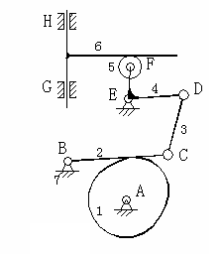
1.计算图示机构自由度。如有复合铰链，局部自由度和虚约束需说明。

题图5－1

2 . 一对正常齿制标准直齿圆柱齿轮啮合传动，其安装中心距a’=151mm, 两轮的传动比i₁₂=2，模数 m=4mm, 压力角$α=\text{20}°$。
计算：(1) 两齿轮的齿数Z₁=? Z₂=? (所求齿数应圆整)；(3 分)
(2)齿数确定后，标准中心距a与安装中心距a’是否相等？若不等,为保证无侧隙啮合应采用何种传动类型？(3 分)
(3)两齿轮的啮合角$α^{'}$=？及分度圆r₁=？节圆$r_{2}^{'}=$？ (4 分)

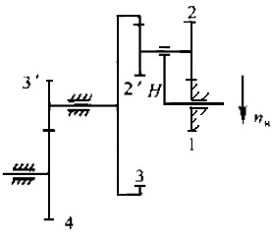
3. 在图5－3所示轮系中，已知各轮的齿数，
$$z_{1}=\text{17},z_{2}=\text{23},z_{2^{'}}=\text{20},z_{3}=\text{60},z_{3^{'}}=\text{20},z_{4}=\text{40}$$
构件H的转速$n_{H}=\text{200}r\text{/min}$，转向如图。
(1) 说明该轮系为何种类型？（2分）
- 轮4的转速$n_{4}$的大小和方向。（8分）

题图5－3
4．一圆桶形压力容器的顶盖用8个M16（d₁＝13.835mm）螺栓联接，容器内的压力为3 MPa， D=120mm。
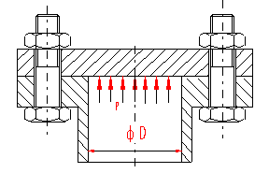
试求（1）螺栓工作的总载荷（残余预紧力为 工作载荷的1.6倍）。（4分）
（2）预紧力F₀（取螺栓的刚度C_{b}与被联接件的刚度C_{m} 之间关系为C_{b}=0.25C_{m}）。(6分)

题图5－4
5．图示为两个同型号的角接触球轴承（代号为7210AC）支承的轴，已知轴的转速为n=1470r/min，轴承承受的径向载荷$F_{r1}=\text{6000}N,F_{r2}=\text{4000}N,$轴上传动件作用的轴向载荷$F_{A}=\text{800}N$，布置如图。
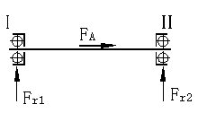（已知： e=0.68, 若$F_{a}F_{r}≤e$, X=1, Y=0, 若$F_{a}F_{r}$>e, X=0.41, Y=0.87，内部轴向力公式F）
求：1）求轴承的轴向载荷$F_{a1}$和$F_{a2}$; (6分)
2）求轴承的当量动载荷$P_{1}$和$P_{2}$；（4分）
题图5－5
6．一普通V带传动传递功率为P = 7.5 kW，带速v = 10 m/s，紧边拉力是松边拉力的两倍，即F₁=2F₂，试求紧边拉力、松边拉力和有效拉力。

六. 综合分析题（本大题共2小题，每小题10分，共20分）
1． 图示传动系统：
(1) 为使II轴上的轴承所受轴向力最小，定出斜齿圆柱齿轮旋向(螺旋线方向)； （4分）
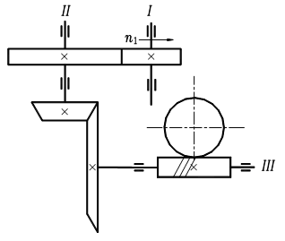
(2) 蜗轮转向、受力方向、蜗轮旋向?（6分）

题
题图6－1

2、请说明图中轴系结构设计中的错误或不合理的原因。（每处说明正确给1分，共10分）
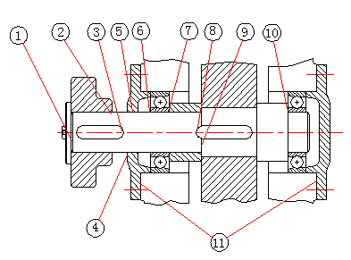
题图6-2

